Arquitectura de Sistema Edusaldo

1. Objetivo y Criterios de la Arquitectura

1.1. Propósito
EduSaldo se implementará bajo la arquitectura de microservicios, tomando como referencia funcional el prototipo HTML/JavaScript desarrollado en la EA1 para modelar las reglas de negocio en el backend y reconstruir progresivamente las interfaces en React.
La arquitectura se compone de seis microservicios de negocio más un API Gateway como punto único de entrada. Esta distribución garantiza una separación clara de responsabilidades por dominios (Domain-Driven Design), asegurando alta cohesión y bajo acoplamiento sin incurrir en una sobre fragmentación de proyectos.

1.2. Criterios de diseño
- Backend y Arquitectura: Java / Spring Boot con Maven, arquitectura en capas (Controller, Service, Repository), DTOs para transferencia de datos y manejo global de excepciones (`@RestControllerAdvice`).
- Frontend: React, desacoplado del backend y comunicándose exclusivamente a través del Gateway.
- Persistencia: Bases de datos MySQL independientes por microservicio administradas con Spring Data JPA/Hibernate.
- Comunicación e Integración: API Gateway central (puerto 8099), APIs REST síncronas con HTTP/JSON, clientes HTTP tipados (OpenFeign/WebClient) y documentación viva mediante OpenAPI / Swagger.
- Seguridad y Trazabilidad: Autenticación y autorización basada en JWT por roles, validación estricta de payloads (`@Valid`) y auditoría de operaciones críticas.
- Calidad y Despliegue: Pruebas unitarias con JUnit 5 y Mockito, métricas de cobertura con JaCoCo, configuración externalizada en `application.yml` y control de versiones con Git/GitHub.

2. Esquema general
Frontend React -> API Gateway (8099) -> Microservicios
React no accederá directamente a los microservicios. Todas las solicitudes se realizarán al Gateway, que redirigirá cada petición al servicio correspondiente. Cada microservicio será responsable de su propio dominio y de sus propios datos.

2.1. Condiciones técnicas comunes

1. Arquitectura y propiedad de datos
- Cada microservicio es una aplicación Spring Boot/Maven independiente.
- Cada microservicio es dueño exclusivo de su propia base de datos MySQL; está prohibido consultar directamente la base de otro servicio. Cualquier dato remoto se obtiene mediante API REST y DTO.
- Los identificadores de entidades externas pueden almacenarse como referencia, pero no implican una relación JPA entre bases de datos de microservicios diferentes.

2. Comunicación entre microservicios
- Comunicación síncrona REST/HTTP/JSON mediante DTO y cliente HTTP (OpenFeign/WebClient/RestClient según implementación del curso), todo con contratos claramente definidos.

3. Estructura interna y reglas de negocio
- Estructura interna: cada servicio debe implementar el patrón CSR (Controller, Service, Repository), Entity/Base de Datos, DTO y manejo de errores.
- Las reglas de negocio importantes se implementarán en Spring Boot, no en React.

4. Seguridad, validación y auditoría
- JWT y autorización por roles; validaciones con @Valid y errores con @RestControllerAdvice/@ExceptionHandler.
- Las operaciones sensibles deben conservar trazabilidad: usuario, fecha/hora, motivo, referencia y autorizaciones cuando corresponda.

5. API Gateway y frontend
- React no llama directamente a los microservicios, sino que consumirá el backend mediante el API Gateway, que actuará como entrada central e intermediario en el puerto 8099.

6. Documentación y pruebas
- Cada servicio deberá documentar sus endpoints con Swagger/OpenAPI; pruebas de endpoints con Postman o equivalente.
- Pruebas unitarias JUnit 5 + Mockito y cobertura JaCoCo.

7. Configuración y ejecución
- Configuración por application.yml; ejecución local; Docker no es requisito.

8. Operaciones distribuidas
- Operaciones distribuidas de saldo/stock deben usar idempotencia y compensación ante fallo parcial.

3. Microservicios
Puerto | Servicio | Base de datos | Responsabilidad
8099 | API Gateway | Sin BD de negocio | Entrada única desde React y enrutamiento hacia los microservicios.
8081 | Auth y Usuarios | db_auth_usuarios | Login, autenticación, usuarios y roles: Apoderado, Encargada, Administrador y Autorizador.
8082 | Alumnos y Saldos | db_alumnos_saldos | Alumnos, relación apoderado-alumno, saldo disponible y movimientos de saldo.
8083 | Productos e Inventario | db_productos_inventario | Productos, SKU, categorías, stock, CPP, stock crítico, ajustes e inventarios físicos.
8084 | Ventas y Reservas | db_ventas_reservas | Reservas, entrega directa, ventas y devoluciones.
8085 | Compras | db_compras | Proveedores, órdenes de compra, recepción de mercadería y facturas.
8086 | Finanzas y Configuración | db_finanzas_config | Cuenta Librería, pagos, autorizaciones, resultados y configuración institucional.
Nota: El Gateway no contiene lógica de negocio ni comparte persistencia. Los servicios se prueban individualmente con Swagger/Postman y de forma integrada a través del Gateway.
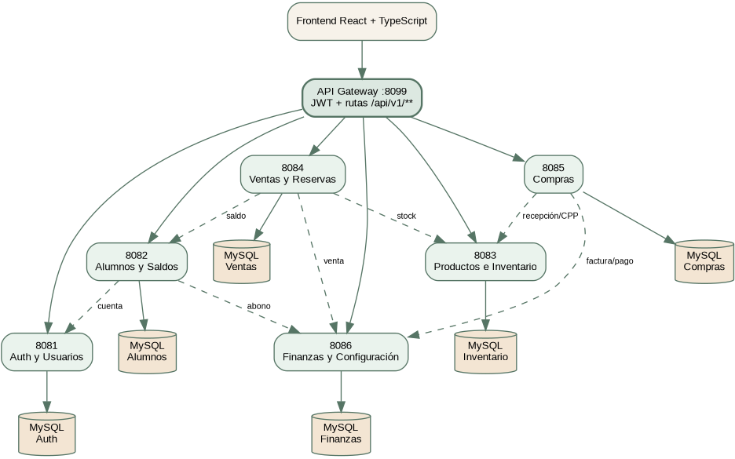
Figura 1. Arquitectura general EduSaldo.

3.1. MS Auth y Usuarios - Puerto 8081
Gestionará la autenticación y los usuarios que operan EduSaldo. Los roles serán APODERADO, ENCARGADO, ADMINISTRADOR y AUTORIZADOR. El Autorizador corresponde al segundo administrador definido en el prototipo: puede consultar la Cuenta Librería y actuar solamente cuando se requiere segunda firma, por ejemplo, en pagos y ajustes de stock.
Responsabilidad funcional: Login / JWT, Roles y permisos, PRIMER_ACCESO, Bloqueo 5 intentos, Recuperación / reset, Inactivar / reactivar. Base de datos propia: db_auth_usuarios. Historias relacionadas: HU04-HU13, HU68.

Funciones principales:
- Login y autenticación.
- Identificación del usuario y rol.
- Gestión de usuarios activos/inactivos.
- Control de permisos por rol.

Integraciones REST
- MS Auth y Usuarios ↔ 8082 Alumnos y Saldos: validar cuenta familiar / usuario.
- MS Auth y Usuarios ↔ 8099 API Gateway: JWT / rutas.
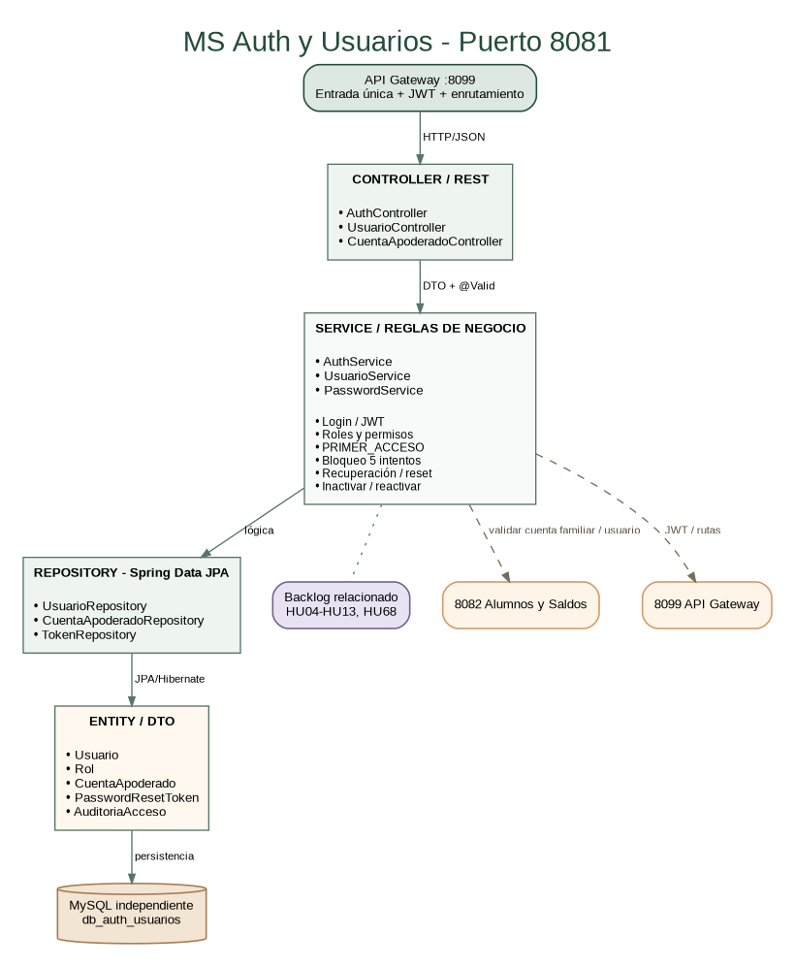
Figura 2. Diagrama técnico de MS Auth y Usuarios.

3.2. MS Alumnos y Saldos - Puerto 8082
Administrará los alumnos, su relación con los apoderados y la cuenta de saldo de cada alumno. El servicio debe conservar los movimientos que explican cómo se obtiene el saldo actual, no solamente almacenar un monto final.
- Alumno: RUT, nombre, fecha de nacimiento, curso y estado.
- Relación Apoderado-Alumno.
- Cuenta de saldo del alumno.
- Historial de movimientos: abonos, compras, reservas, devoluciones y ajustes.
Responsabilidad funcional: Importación CSV, Asociación familiar, Saldo actual/reservado/disponible, Abono simulado, Sin saldo negativo, Alerta <= umbral. Base de datos propia: db_alumnos_saldos. Historias relacionadas: HU14-HU23, HU35.

Integraciones REST
- MS Alumnos y Saldos ↔ 8081 Auth y Usuarios: cuentaApoderadoId.
- MS Alumnos y Saldos ↔ 8084 Ventas y Reservas: reservar/liberar/finalizar saldo.
- MS Alumnos y Saldos ↔ 8086 Finanzas: movimiento por abono.
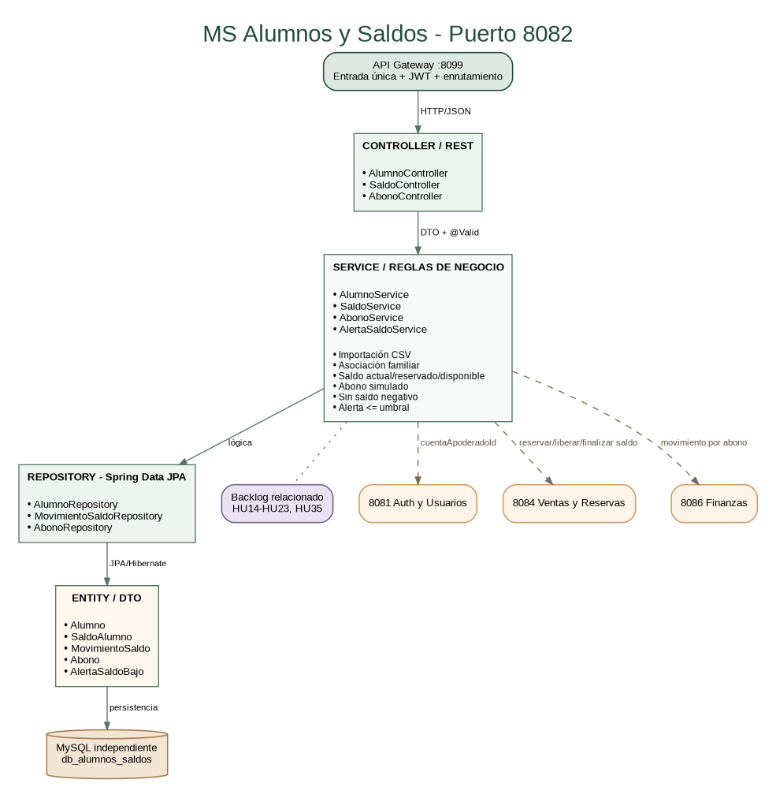
Figura 3. Diagrama técnico de MS Alumnos y Saldos.

3.3. MS Productos e Inventario - Puerto 8083
Será el único responsable del catálogo de productos y del stock.
- Productos, SKU y código de barras.
- Categorías.
- Precio de venta y porcentaje de utilidad sobre costo.
- Stock físico, reservado y disponible.
- Stock crítico.
- Ajustes de stock con doble autorización.
- Inventarios físicos e historial con respaldo.
- Costo Promedio Ponderado (CPP).
- Valor stock a costo y valor stock a precio de venta.
Regla de valorización: el Centro General no utiliza el IVA como crédito fiscal; por lo tanto, el costo de inventario y el CPP se calcularán utilizando el costo total de compra con IVA incluido.
Responsabilidad funcional: CRUD producto/categoría, Stock físico/reservado/disponible, Reserva/liberación stock, Inventario físico, Ajuste con 2da firma, Stock crítico, CPP y valorización. Base de datos propia: db_productos_inventario. Historias relacionadas: HU24-HU26, HU38-HU45, HU51-HU52, HU60.

Integraciones REST
- MS Productos e Inventario ↔ 8084 Ventas y Reservas: reservar/liberar/finalizar stock.
- MS Productos e Inventario ↔ 8085 Compras: recepción aceptada / CPP.
- MS Productos e Inventario ↔ 8086 Finanzas: valorización/reportes.
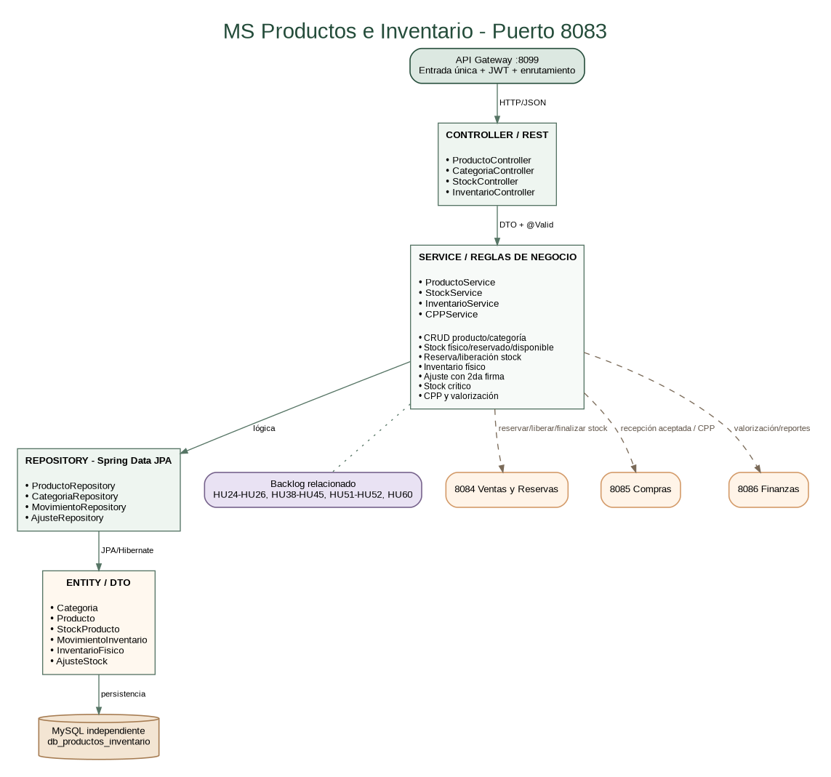
Figura 4. Diagrama técnico de MS Productos e Inventario.

3.4. MS Ventas y Reservas - Puerto 8084
Gestionará las operaciones mediante las cuales los alumnos adquieren materiales.
- Reservas realizadas por el apoderado.
- Código/etiqueta de bolsa de reserva.
- Entrega de reservas.
- Entrega directa.
- Venta.
- Devoluciones.
Este servicio solicitará a Alumnos/Saldos la validación y movimiento del saldo, y a Productos/Inventario la validación y movimiento del stock. No modificará directamente las bases de datos de esos servicios.
Responsabilidad funcional: Carrito de reserva, PENDIENTE, LISTA_PARA_RETIRO, ENTREGADA, CANCELADA, Venta directa, Devolución. Base de datos propia: db_ventas_reservas. Historias relacionadas: HU27-HU37.

Integraciones REST
- MS Ventas y Reservas ↔ 8082 Alumnos y Saldos: comprometer/liberar/debitar saldo.
- MS Ventas y Reservas ↔ 8083 Productos e Inventario: reservar/liberar/descontar/reponer stock.
- MS Ventas y Reservas ↔ 8086 Finanzas: ingreso por venta / reversa.
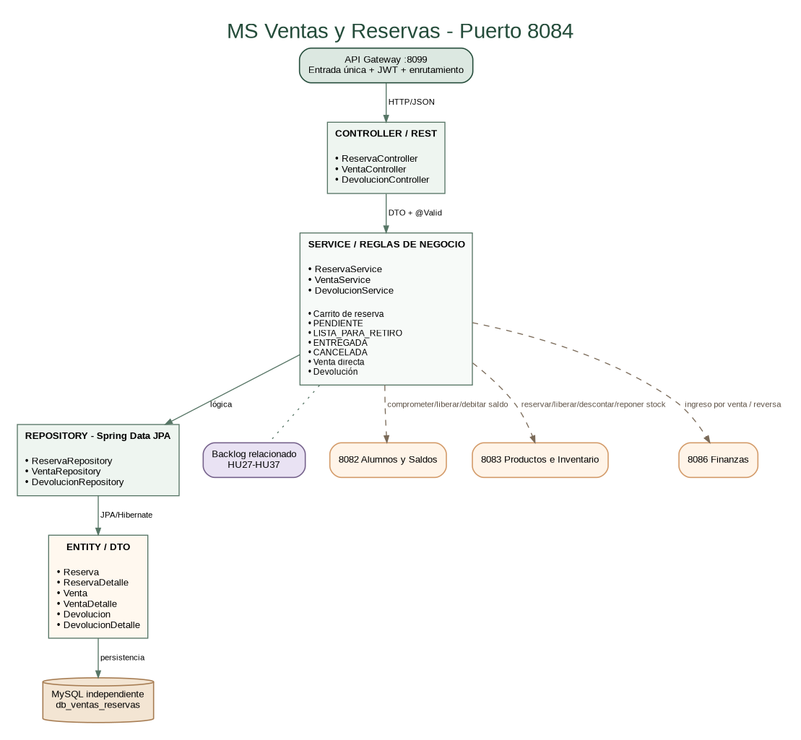
Figura 5. Diagrama técnico de MS Ventas y Reservas.

3.5. MS Compras - Puerto 8085
Gestionará el proceso desde el proveedor hasta la recepción de la factura y mercadería.
- Maestro de proveedores.
- Datos bancarios del proveedor.
- Orden de Compra (OC).
- Detalle de OC.
- Recepción de mercadería por la Encargada.
- Factura asociada a la recepción.
La OC se confeccionará utilizando valores netos. Por cada ítem se ingresará cantidad y valor neto unitario; el sistema calculará Neto + IVA 19% + Total.
La recepción la realiza la Encargada comparando OC, factura y mercadería física. Solo existen recepciones COMPLETAS o INCOMPLETAS. Si la factura no coincide con la mercadería recibida, la recepción se RECHAZA y no se actualiza el stock.
Una recepción incompleta es válida cuando la factura coincide exactamente con la parte de la OC que efectivamente llegó.
Responsabilidad funcional: Proveedores, OC, Recepción parcial/total, Rechazo diferencias, Factura por recepción, Costo efectivo con IVA. Base de datos propia: db_compras. Historias relacionadas: HU46-HU53.

Integraciones REST
MS Compras ↔ 8083 Productos e Inventario: entrada stock + actualización CPP.
MS Compras ↔ 8086 Finanzas: solicitud/pago factura.
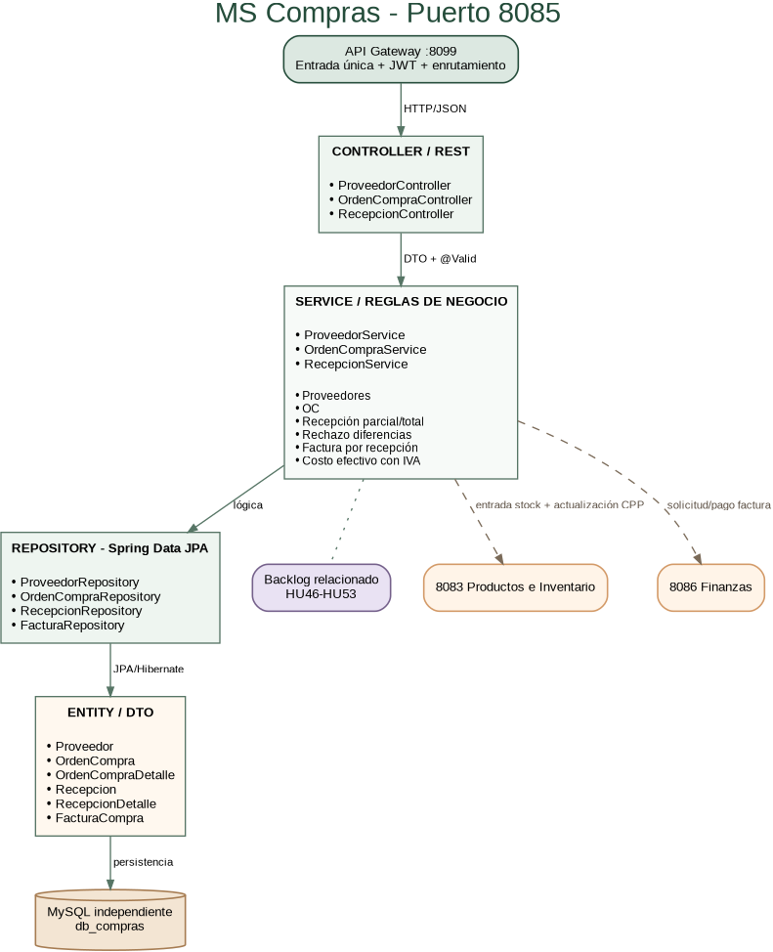
Figura 6. Diagrama técnico de MS Compras.

3.6. MS Finanzas y Configuración - Puerto 8086
Gestionará la Cuenta Librería y las operaciones financieras/administrativas.
- Cartola de ingresos y egresos.
- Saldo de apertura, abonos, ventas y saldo actual.
- Resultados y utilidad.
- Facturas pendientes de pago.
- Solicitud de pago.
- Segunda autorización.
- Registro del pago y egreso automático en Cuenta Librería.
- Historial de autorizaciones.
- Configuración institucional: nombre del colegio, librería, datos y logo.
No se admitirán pagos parciales de facturas. Una factura aceptada se paga completa. El detalle del pago mostrará qué productos y cantidades recibidas de la OC respaldan la factura.
El Autorizador tendrá acceso de consulta a la Cuenta Librería y a las gestiones que requieren segunda firma, pero no podrá operar Inventario, Compras, Productos ni Configuración.
Responsabilidad funcional: Cuenta Librería/cartola, Doble autorización pagos, Reportes/Excel, Cierre ABIERTO→EN_REVISIÓN→CERRADO, Parámetros, Datos institución, Auditoría. Base de datos propia: db_finanzas_config. Historias relacionadas: HU54-HU69 (según responsabilidad).

Integraciones REST
- MS Finanzas y Configuración ↔ 8081 Auth y Usuarios: rol/identidad.
- MS Finanzas y Configuración ↔ 8082 Alumnos y Saldos: abonos.
- MS Finanzas y Configuración ↔ 8083 Inventario: valorización.
- MS Finanzas y Configuración ↔ 8084 Ventas: ingresos/devoluciones.
- MS Finanzas y Configuración ↔ 8085 Compras: facturas/pagos.
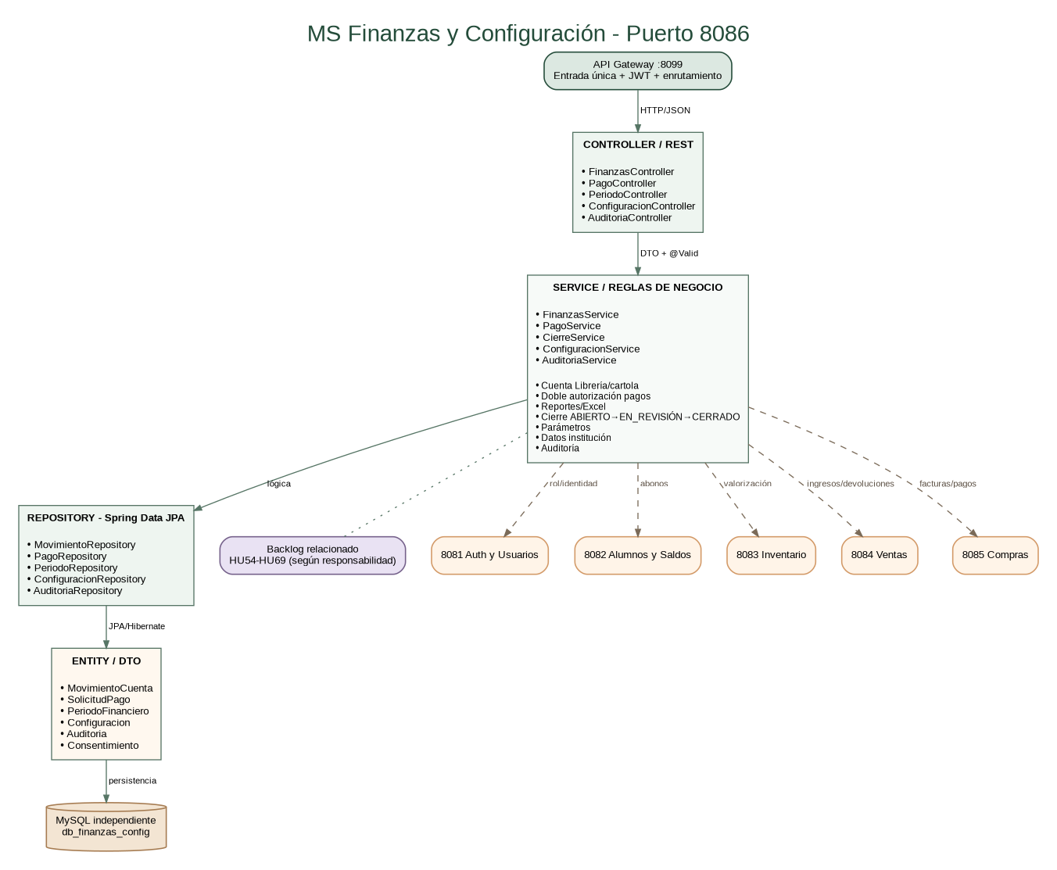
Figura 7. Diagrama técnico de MS Finanzas y Configuración.

4. Flujos principales entre microservicios

4.1 Venta o entrega
React → Gateway → Ventas/Reservas. Ventas valida al alumno y solicita a Alumnos/Saldos el movimiento correspondiente; solicita a Productos/Inventario la validación y descuento de stock; y comunica el movimiento financiero a Finanzas/Configuración.

4.2 Orden de compra y recepción
React → Gateway → Compras. El Administrador emite la OC en valores netos. Posteriormente la Encargada recepciona la mercadería y factura. Si la recepción es válida, Compras solicita a Productos/Inventario el aumento de stock y el recálculo del CPP utilizando el costo total con IVA incluido.

4.3 Pago de factura
La factura válida pasa desde Compras a Finanzas/Configuración como pendiente de pago. El Administrador solicita el pago y el Autorizador revisa y aprueba o rechaza. Si se aprueba, la factura queda pagada y se genera automáticamente el egreso correspondiente en la Cuenta Librería.

4.4 Ajuste de stock
El Administrador solicita el ajuste en Productos/Inventario indicando producto, cantidad y motivo. La solicitud queda pendiente. El Autorizador revisa y aprueba o rechaza. Solo después de la aprobación se modifica el stock y queda el registro de auditoría.

5. Organización interna sugerida de Spring Boot
src/main/java/.../
├── controller/
├── service/
├── repository/
├── model/ (o entity/)
├── dto/
├── exception/
├── config/
└── client/ ← llamadas a otros microservicios cuando corresponda
Dentro de un mismo microservicio se pueden separar paquetes por subdominio. Por ejemplo, Productos e Inventario puede organizar internamente producto, categoría, stock, movimiento, ajuste e inventario físico sin necesidad de crear un microservicio adicional.

6. Próximos pasos
1. Definir entidades y tablas de cada uno de los seis microservicios.
2. Definir relaciones internas y referencias entre servicios.
3. Definir endpoints REST necesarios para reproducir los procesos del prototipo.
4. Definir qué integraciones serán síncronas entre microservicios.
5. Crear los proyectos Spring Boot y el API Gateway.
6. Configurar bases de datos independientes.
7. Implementar y probar los servicios con Postman/Swagger.
8. Construir las páginas React consumiendo el Gateway.

